HỘI THI HÙNG BIỆN TIẾNG ANH CÁP TRƯỜNG
NĂM HỌC 2022-2023

Được sự nhất trí của BGH nhà trường, sáng ngày 17/9/2022, tổ chuyên môn - môn tiếng anh đã tổ chức cho 17 học sinh khối 5 và 10 học sinh khối 4 tham dự thi hùng biện tiếng anh cấp trường.
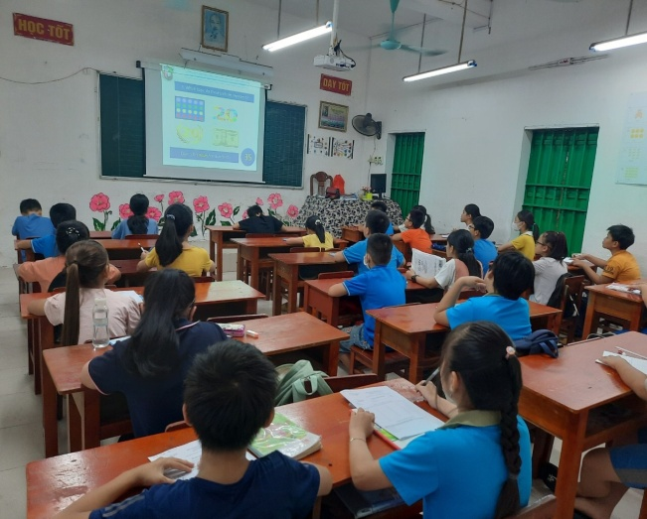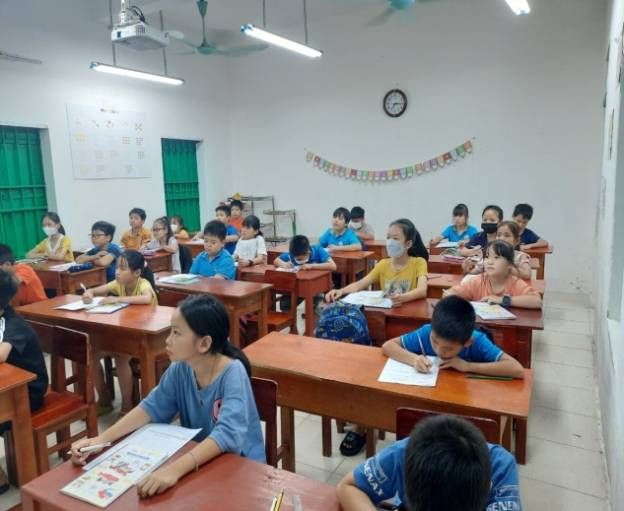
Kết quả có 12 em (gồm 9 em khối 5 và 3 em khối 4) đạt giải trong đó có em Trần Thiên Phúc lớp 5H đạt giải Nhất.
DANH SÁCH HỌC SINH THAM GIA ĐỘI TUYỂN HÙNG BIỆN TIẾNG ANH CẤP TRƯỜNG NH 2022-2023
STT | HỌ VÀ TÊN | LỚP | GHI CHÚ
1 | Trịnh Trung Hiếu | 4B
2 | Mai Nguyên Thảo | 4E
3 | Trịnh Hương Giang | 4E
4 | Đặng Linh Đan | 5C
5 | Mai Trịnh Tuấn Vỹ | 5E
6 | Trần Tiến Phát | 5E
7 | Lương Bảo Lam | 5G
8 | Mai Trần Phương Vy | 5K
9 | Trần Thiên Phúc | 5H
10 | Ngô Xuân Phúc | 5H
11 | Nguyễn Thị Bích Ngọc | 5H
12 | Mai Anh Tuấn | 5H
Sáng 19/9/2022 tại buổi sinh hoạt dưới cờ đầu tuần, cô giáo Nguyễn Thị Nhị- BTCB-HT nhà trường đã lên trao phần thưởng cho 12 em tham dự đạt kết quả tại vòng thi cấp trường.
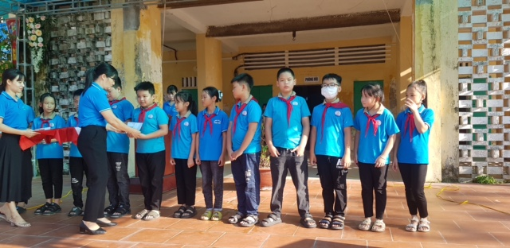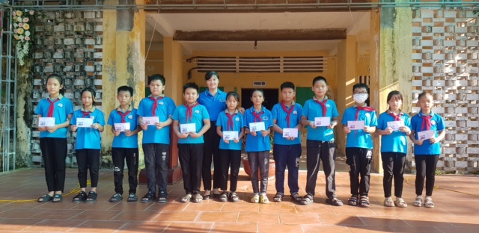
Mong rằng cùng với sự quan tâm của BGH và các thầy cô giáo dạy bộ môn, các em sẽ cố gắng phấn đấu, rèn luyện và ôn thi thật tốt để dành kết quả cao ở vòng thi cấp Huyện sắp tới.
Ban BT truyền thông trường!

